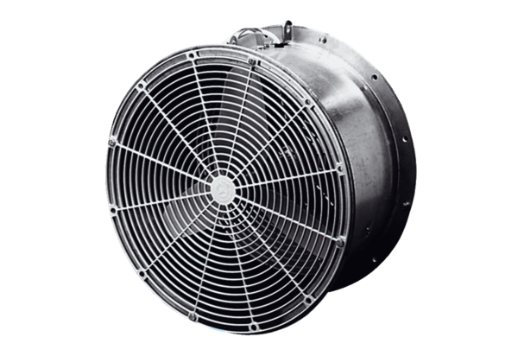Melegházi ventilátor EFG 30 ECsomagolási egység: 1 darabVálaszték: C
Termékszám: 0081.0403Gyártó: MAICO

